**Kreuzfahrtbericht ART 227**

San Francisco, 12.02.2019

**„Norwegens Natur über den Polarkreis nach Spitzbergen“**

**04.08.2019 - 19.08.2019 (15 Tage)**

|  |  |  |  |  |  |
| --- | --- | --- | --- | --- | --- |
| **Datum** | **Hafen** | **Geplant lt. Ausschreibung**  **Ankunft             Abfahrt** | | **Tatsächliche Zeiten**  **Ankunft       Abfahrt** | |
| 04.08. | Bremerhaven |  | 18.00 |  | 19.00 |
| 05.08. | Seetag |  |  |  |  |
| 06.08. | Seetag |  |  |  |  |
| 07.08. | Leknes | 09.00 | 17.00 | 07.06 | 16.24 |
| 08.08. | Honningsvag  => Auf See | 18.00 | 23.00 |  |  |
| 09.08. | Auf See  => Longyearbyen |  |  | 07.42 | 13.48 |
| 10.08. | Auf See |  |  |  |  |
| 11.08. | Auf See  =>Honningsvag |  |  | 18.12 | 01.30 |
| 12.08. | Tromso | 12.00 | 18.00 | 12.54 | 18.30 |
| 13.08. | Bodo | 11.00 | 17.00 | 11.48 | 18.36 |
| 14.08. | Trondheim | 13.00 | 19.00 | 12.48 | 19.84 |
| 15.08. | Nauste  Andalsnes | 08.00  15.00 | 11.00  20.00 | 06.54  14.36 | 11.36  20.48 |
| 16.08. | Geiranger  Alesund | 07.00  19.30 | 13.30  21.00 | 07.06  18.12 | 14.00  20.42 |
| 17.08. | Bergen | 09.00 | 17.00 | 08.54 | 18.00 |
| 18.08. | Lyngdal | 08.00 | 12.00 | 07.30 | 12.25 |
| 19.08. | Bremerhaven | 09.00 |  | 07.06 |  |

**Kapitän** Jarle Flatebø

**Hotelmanager** Thorben Springorum

**Schiffsarzt**  Dr. Thomas Spormann

**Staffliste**



**Außerplanmäßige Ausschiffungen (Gäste)**

16.08. / Alesund: Josef Sebastian Wering, BN670293, aus medizinischen Gründe,   
Eltern in Begleitung verließen das Schiff ebenfalls

**Außerplanmäßige Einschiffungen (Gäste)**

**Passagiere**

|  |  |  |  |
| --- | --- | --- | --- |
| **Age Between** | **Count** |  | **%age** |
| 0 to 20 years | 14 | 1,25 |
| 21 to 40 years | 33 | 2,94 |
| 41 to 60 years | 244 | 21,71 |
| 61 to 70 years | 398 | 35,41 |
| 71 to 80 years | 335 | 29,80 |
| 81 to 90 years | 96 | 8,54 |
| 91 to 100 years | 4 | 0,36 |
| **Figure Total** | **1124** | **100,00** |
|  |  |  |  |
| **Total Guests** | **1124** |  |  |
|  |  |  |  |
| Average Age | **58,26** |  |  |

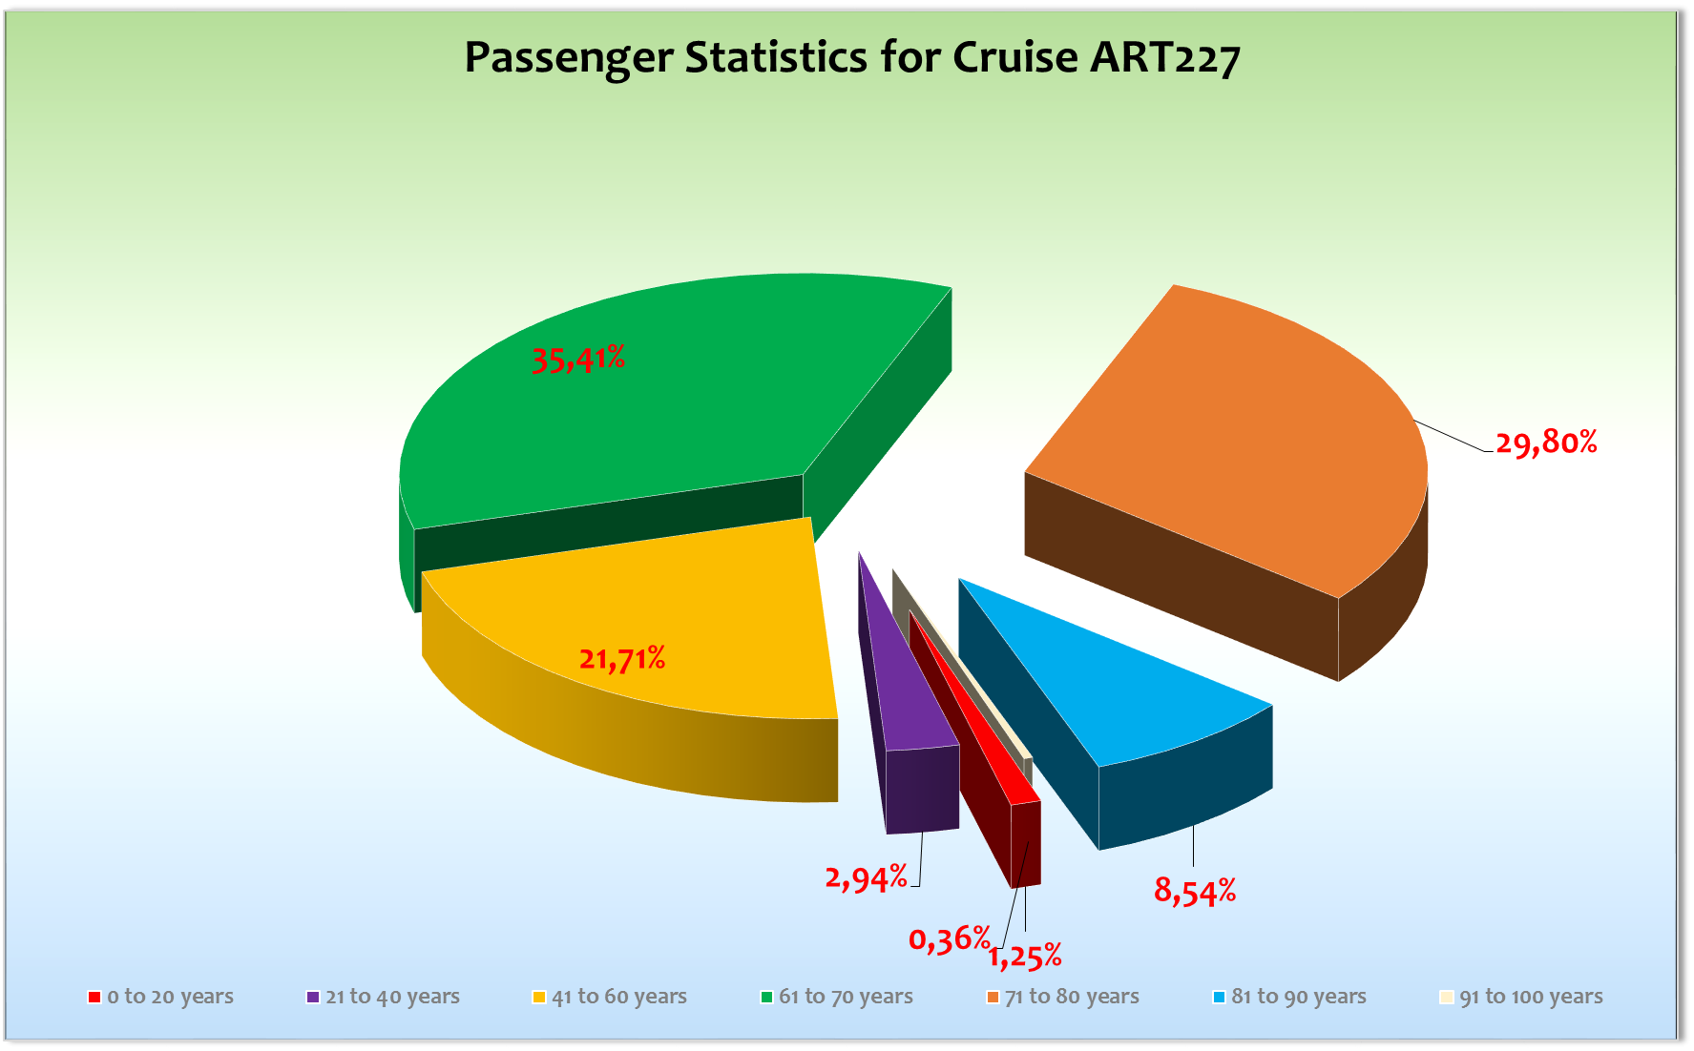

**Kommentar zur Route**

Eine schöne klassische Spitzbergenreise! Wir haben uns entschieden eine geringfügige Routenänderung durchzuführen da wir sonst in Longyearbyen hätten tendern müssen. Dies war auch eine Waise Entscheidung, da wir neben dem Tendern auch noch mit 5.000 anderen Gästen im beschaulichen Longyerabyen hätten klar kommen müssen.

**Bremerhaven**

Trotz des hohen Passagieraufkommens hat alles erstaunlich gut funktioniert.

**Leknes**

Nach 2 ruhigen Seetagen erreichten wir bei bestem Wetter (Sonne und 20°C) die wunderschöne Inselgruppe der Lofoten. Es war ein fantastischer Beginn dieser Reise! Insgesamt hatten wir 965 Gäste die einen Ausflug gebucht hatten und Dank einer guten Logistik des BRBs und guter Unterstützung von Seiten der Agentur hat alles reibungslos geklappt. Ein perfekter Tag und Beginn dieser Kreuzfahrt.

**Longyearbyen**

Nach einem weiteren Seetag erreichten wir Longyearbyen. Bei Bewölkung und frischen 6°C bevölkerten unsere Gäste die Hauptstadt Spitzbergens. Es gab den üblichen Shuttlebus für € 5,- pro Person der auch rege genutzt wurde. Am Nachmittag unternahmen wir die üblichen Passagen, Eisfjord, Pyramidenfjord und Tempelfjord. Gegen 20.00 Uhr erreichten wir unseren Ankerplatz vor dem Tunabreen. Wir holten ein bisschen Gletschereis an Bord (ca. 1 Tonne ☺) und der Abend endete bei sonnigem Wetter in einer ausgelassen Gletscherparty an der Phoenix-Bar. Wir lichteten gegen 03.30 Uhr den Anker und machten uns auf den Weg Richtung Grünfjord. Hier passierten wir Barentsburg und fuhren danach noch in einen kleinen Nachbarfjord ein. Danach verabschiedeten wir uns von Spitzbergen und nahmen Kurs auf das Nordkap.

**Honningsvag**

Hier hatte uns das Wetterglück leider verlassen! Bei Ankunft herrschten sehr böige Winde (20 Knoten und mehr) doch dank der Erfahrung unseres Kapitäns Jarle Flatebø konnten wir dennoch an der kleinen Pier festmachen. Das Wetter war eher als nordnorwegisch zu bezeichnen und die Lichtverhältnisse dementsprechend schlecht. Wir sollten in Zukunft vielleicht von Reisen bis zum Nordkap zu dieser Jahreszeit absehen oder die Liegezeit tagsüber einplanen. Auch hier hatten wir über 1.000 Gäste auf Ausflügen unterwegs.

**Tromso**

Ein schöner sonniger Nachmittag den alle Gäste im Detail genossen haben. Shuttlebus für € 10,- pro Person ins Stadtzentrum. Alles prima!

**Bodo**

Wetter gut, Laune gut, alles gut!

**Trondheim**

Zentraler Liegeplatz. Win weiterer erfolgreicher Tag!

**Nauste**

Hauptsächlich sicher als Ausgangspunkt für die Überlandfahrt nach Andalsnes geplant.

Die überschaubare Ortschaft am Ende des Eresfjord gelegen hat außer die Möglichkeit spazieren zu gehen nichts zu bieten. Es haben dennoch 350 Gäste die Möglichkeit für einen privaten Landgang genutzt.

Sonnenschein und angenehme Temperaturen(20°C) umrahmten den Vormittag.

**Andalsnes**

Nach einer schönen Überfahrt erreichten wir pünktlich am Nachmittag unser 2. Ziel an diesem Tag.

Auch hier rege Teilnahme an den Ausflüge. Bei wiederum bestem Wetter genossen unsere Gäste die fantastischen Fahrten zum Trollstigen wie auch die Fahrt mit der Raumabahn. Ein weiterer toller Tag.

**Geiranger & Alesund**

Tja was soll man sagen!? Wieder Glück mit dem Wetter in Geiranger. Auch die Ausbootung hat ohne Probleme funktioniert. Am Abend machten wir um 18.30 Uhr in Alesund fest und unsere Gäste konnten noch einmal für 2 Stunden einen privaten Landgang unternehmen. Diese Möglichkeit wurde von über 500 Gästen genutzt.

**Bergen**

Leider machte die regenreichste Stadt ihrem Namen am Vormittag alle Ehre. Petrus hatte jedoch gegen Mittag ein Einsehen und so konnten die Gäste am Nachmittag die wunderschöne Stadt Bergen bei trockenen Verhältnissen genießen.

**Lyngdal**

Ein schöner Abschluss dieser Spitzbergenreise. 450 Gäste nutzten die Gelegenheit einen Sonntagsspaziergang zu unternehmen. Die Anlegestelle für die Tenderboote hat sich verändert - Das „floating Pontoon“ direkt vor dem Campingplatz ist nicht mehr nutzbar. Die neue Anlegestelle bietet Platz für 2 Boote.

Gute Nachricht für die Zukunft! Die alte Bohrinsel, die am Ende des Rosfjord geparkt ist, wird im Winter verschrottet. Kapitän Jarle Flatebø und ich haben uns die kleine Pier angeschaut, die in der Zunkunft durchaus nutzbar wäre um mit unseren Schiffen an der Pier festzumachen. Jarle hat BSCS über die Möglichkeit informiert.

**Bremerhaven**

Wie immer alles prima!

**Behörden**

NIL

**Hospital**

Siehe Hospitalbericht

**Konzessionäre**

Die Sparmanagerin wurde plötzlich in Bremerhaven kurz vor der Rettungsübung „ausgetauscht“.

Ansonsten verlief alles reibungslos.

**Hoteldepartment**

Perfekte Zusammenarbeit mit allen Seachefs Mitarbeitern unter der Leitung von Hotelmanager Thorben Springorum. Es ist schön, so einen jungen und schwungvollen Hotelmanager wie ihn an Bord zu haben. Die Küche war exzellent was sich auch in den Beurteilungen widerspiegelt - einfach Klasse! Ein großes Lob an Küchenchef Sebastian Gnida.

**Technik**

Nach wie vor ist einer der Aufzüge ausser Betrieb. Das Ersatzteil ist jetzt geliefert worden und so warten wir jetzt nur auf die Techniker von Schindler um den Einbau durchzuführen.

**Unterhaltung**

Es war schön anzusehen wie unser neuer Entertainment-Manager Marco Wiskandt seiner Feuertaufe erlebt und gemeistert hat. Das gesamte Künstler-Team hat sehr zum Gelingen der Reise beigetragen.

**Fazit**Ein geniale Reise mit sehr guten Beurteilungen der Gäste!

**Entertainmentbericht von Entertainment Manager Marco Wiskandt**

**Showensemble:**

Das Showensemble spielte **6 Shows** während der **15 Tage** Reise: ABBA, Flora, Celebration, Mein Vater war ein Kapitän, Le Carrousel und die Webber Gala. Geplant war Kreuzfahrt zum Mond, diese musste allerings auf Grund von Erkrankung des Tontechnikers abgesagt werden und der EM hat dafür mein Vater gefahren. Die Shows waren wieder alle sehr gut besucht! Die Gäste waren von allen Shows absolut begeistert.

Zu Beginn der Reise gab es ein Sail Away Opening an der Phoenix Bar, welches bei den Gästen ebenfalls hervorragend ankam. Zur Gletscherparty gaben die Männer ihren Blues Brothers Spot zum Besten. Das Showensemble hat gut mitgearbeitet und ist sehr motiviert ihre Leistungen auf die Bühne zu bringen. Mit Vlad gibt es immer wieder Probleme was die Arbeitsabläufe anbelangt jedoch auf der Bühne bringt er seine Leistung.

Gastkünstler:

* **Stefanie Kopinits -** hatte 2 Soloshows in der Atlantik Show-Lounge. Beide Shows waren mäßig gut besucht!

Die Gäste waren von beiden Shows begeistert.

* **Claus Debusman, Mr. Red Shoes** – hatte 2 Soloshow in der Atlantik Show Lounge. Die Show Lounge war voll mit Zusatzstühlen. Die Gäste waren absolut begeistert und verlangten viele Zugaben!

Weitere Tageskünstler/Musiker:

* **Dagmar Koptein**– Lektor – 8 Lektorate. Dagmar ist eine hervorragende Lektorin, weshalb die Lounge zu allen

Vorträgen immer sehr gut gefüllt war!

* **Bernd Dennemarck -** Bordpfarrer – 6 Andachten, 2 Gottesdienst, 1 Crew-Gottesdienst. Die Veranstaltungen   
  waren sehr gut besucht. Er ist sehr präsent auch außerhalb seiner Andachten! Das Phoenix Team hat er sehr gut unterstützt und war ein sehr gern gesehener Tour Guide.
* **Constanze Gottschalk -** Spielte täglich in der Harry’s Bar sowie beim Gold- und Silber Cocktail. Begleitete zudem eine Andacht, sehr engagiert! Kommt bei den Gästen sehr gut an.
* Das **Duo „Chocolate“** spielte in der Casablanca Bar – Ariel und Olga sorgen für eine angenehme Stimmung und veranstalteten in Zusammenarbeit mit dem Hotel auch einen südamerikanischen Abend!
* Die **Invitation Band** - war täglich in der Pazifik Lounge im Einsatz. Ihre Musik wurde von den Gästen gut angenommen, leider keine Party-Band!
* **DJ Sven** legte in der Pazifik Lounge täglich auf. 2 Abende war er auch an der Phoenix Bar, und spielte bei den Frühschoppen. Er spielt die passende Musik für die verschiedenen Veranstaltungen und konnte seine Gäste so immer wieder zum Tanzen bewegen.

Frühschoppen

- **Maritimer Frühschoppen** mit DJ Sven

- **Stadl-Frühschoppen** mit DJ Sven

Parties

- **Gletscher-Party** an der Phoenix Bar

Fazit:

Auf dieser Reise wurden alle Programmpunkte sehr gut besucht. Die Lektorin hatte ebenso wie die Shows von Claus Debusmann eine volle Show Lounge. Bei Stefanie Kopinits war die Lounge leider nicht so gut besucht.

Die Tageskünstler mit Ihrem Malkurs kamen bei den Gästen extrem gut an und die Stimmen waren auch so , dass die Gäste sich wünschen würden, wenn diese öfters an Bord wären.

Das Showensemble lieferte wieder einen grandiosen Job ab und die Shows kamen super bei den Gästen an, so wie auch die Shows der Gastkünstler! Besonders schön war die Gletscher-Party an der Phoenix Bar mit Showspot des Showensembles! Der Pfarrer war auch sehr begeistert, hat allerings auch das Licht im Kino angmerkt. Hier sollte in der Werft was getan werden!

Aufgrund des Ausfalls des Tontechnikers wurde Mein Vater mit Kreuzfahrt zum Mond getauscht. Hier hat man dan auch festgestllt, dass ein zweiter Tontechniker an Bord sehr sinnvoll ist.

Das Licht im Kino ist nicht ausreichend für die Andachten, dies das einzige Manko.

**Klaus Gruschka**

Kreuzfahrtdirektor

22.08.2019

cc: Kapitän, Hotelmanager, Sea Chefs, Chris Schädel, Christian Adlmaier, Manuela Bzdega,

Klaus Gruschka, Jörn Hofer, Phoenix Fleet Management, Thomas Gleiß, Fleet, B.Drechsel, Holger Winkler

[frank.oertel@schultecruise.com](mailto:frank.oertel@schultecruise.com),[martin.springer@schultecruise.com](mailto:martin.springer@schultecruise.com)   
[sinah.lucius@schultecruise.com](mailto:sinah.lucius@schultecruise.com), [richard.bos@schultecruise.com](mailto:richard.bos@schultecruise.com),

martin.oberfell@schultecruise.com